Проект
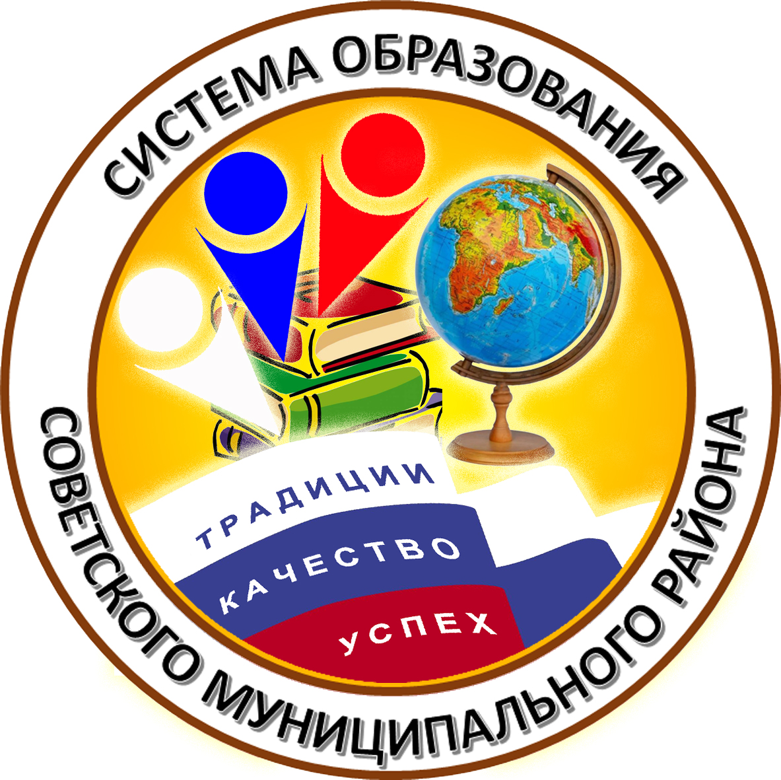

РЕЗОЛЮЦИЯ
муниципального форума работников образования
«Национальные проекты в сфере образования: новые возможности развития системы образования Советского муниципального района»

Одобрена участниками пленарного заседания муниципального форума работников образования 28 августа 2019 года.
Участники муниципального форума работников образования «Система образования Советского муниципального района на пути реализации национального проекта «Образование»: актуальные проблемы и точки роста» - представители педагогической, родительской общественности, руководители администрации Советского района, главы администраций городских и сельских поселений обсудили меры по развитию сферы образования в районе, возможности, которые даёт для решения проблемных вопросов участие Советского муниципального района в реализации Национальных проектов.
Участники августовского педагогического совета отметили муниципальное участие в национальных проектах «Образование» и «Цифровая экономика» по:
созданию инновационных структур для развития и поддержки талантливых детей и молодежи, выравнивания условий получения образования в городской и сельской местности:
- в 2019-2022 годах 3 центров образования цифрового и гуманитарного профилей «Точка роста» в МБОУ-СОШ с. Мечетное, МАОУ-СОШ с. Золотая Степь и МБОУ-СОШ № 1 р.п. Степное;

внедрению новых форм ранней профессиональной ориентации обучающихся:
- в 2019-2024 годах участие обучающихся в проектах «ПроеКТОриЯ» и «Билет в будущее»;

формированию современных управленческих и организационно-экономических механизмов в системе дополнительного образования детей:
- в 2019-2021 годах переход на персонифицированный учет и персонифицированное финансирование в системе дополнительного образования детей;

созданию целевой модели цифровой образовательной среды в общеобразовательных организациях и профессиональных образовательных организациях:
- в 2019-2021 годах обеспечение образовательных организаций скоростным Интернет-соединением;
- в 2020-2022 годах обновление материально-технической базы в сфере информационно-коммуникационных технологий общеобразовательных организаций;

В целях совершенствования системы общего образования в Советском муниципальном районе в 2019-2020 учебном году предлагается:

- Управлению образования администрации Советского муниципального района совместно с МКУ «Информационно-методический отдел» и руководителями образовательных организаций в 2019-2020 учебном году:
  - обеспечить реализацию перечисленных направлений Национальных проектов «Образование» и «Цифровая экономика» в соответствии с утвержденными концепциями и дорожными картами;
  - в 2019/2020 учебном году внедрить методологию и критерии оценки качества общего образования в общеобразовательных организациях области на основе практики международных исследований качества подготовки обучающихся;
  - провести анализ и систематизировать работу, проводимую в общеобразовательных организациях, в целях снижения бюрократической нагрузки на учителей, в том числе по ведению в общеобразовательных организациях электронных дневников и журналов;
  - в рамках празднования 75-летия Победы советского народа в Великой Отечественной войне 1941-1945 годов обеспечить организацию и проведение в образовательных организациях района комплекса мероприятий, посвященных юбилейной памятной дате, с охватом 100% обучающихся, активизировать работу по взаимодействию с ветеранскими организациями, по присвоению образовательным организациям области почетных наименований в честь Героев Советского Союза и Героев России;
  - продолжить реализацию регионального проекта «Культурный дневник школьника Саратовской области»;
  - с сентября 2019 года обеспечить реализацию регионального проекта «Культурный дневник дошкольника»;
  - в целях эффективной работы центров образования цифрового и гуманитарного профилей «Точка роста» в МБОУ-СОШ с. Мечетное, МАОУ-СОШ с. Золотая Степь до 20 сентября 2019 года обеспечить:
  - разработку и реализацию основных и дополнительных общеобразовательных программ цифрового, естественнонаучного и гуманитарного профилей;
  - создание условий для реализации основных и дополнительных общеобразовательных программ в дистанционной форме, на базе сетевого партнерства, в том числе для охвата детей с особыми образовательными потребностями;
  - привлечение обучающихся школ различного типа, в том числе школ с низкими образовательными результатами и школ, работающих в неблагоприятных социальных условиях, расположенных в транспортной доступности, к мероприятиям на базе центров «Точка роста».
  - продолжить работу по обеспечению мер, направленных на безопасность участников образовательного процесса в муниципальных образовательных организациях;
  - усилить контроль за условиями организации питания в муниципальных образовательных организациях, в том числе с привлечением родительской общественности;
  - поддержать инициативу Уполномоченного по правам ребенка в Саратовской области по организации работы постоянно действующей рабочей группы по осуществлению контроля за условиями организации питания в образовательных организациях района.

- МКУ «Информационно-методический отдел» совместно с творческими группами профессионального развития педагогов в 2019-2020 учебном году обеспечить:
  - осуществлять научно-методическое сопровождение реализации направлений национальных проектов, в том числе целевой модели развития региональной системы дополнительного образования детей;
  - обеспечить систематическую диссеминацию инновационного опыта в образовательных организациях области, ведение банков данных лучших практик по всем реализуемым направлениям национальных проектов;
  - обеспечить методическое сопровождение деятельности общеобразовательных организаций с низкими результатами обучения и общеобразовательных организаций, внедряющих федеральный государственный образовательный стандарт среднего общего образования;
  - продолжить активное использование электронно-образовательных ресурсов, размещенных на порталах http://teacher.soiro.ru, http://edusar.soiro.ru с учетом требований регионального проекта «Цифровая образовательная среда»;
  - в 2019/2020 учебном году запланировать повышение квалификации работников образовательных организаций по вопросам внедрения современных образовательных технологий, в том числе по дополнительным профессиональным программам: «Мобильные технологии в образовании», «Цифровая грамотность», «Новые информационные технологии», «Электронно-образовательные ресурсы»;
  - до 25 декабря 2019 года провести мониторинги по показателям предоставляемых услуг психолого-педагогической, в том числе диагностической, методической, и консультативной помощи родителям (законным представителям) детей, обеспечивающим дошкольное образование в семье; гражданам, желающим принять на воспитание в свои семьи детей, оставшихся без попечения родителей.

- Отделу управления образовательными учреждениями совместно с МКУ «Информационно-методический отдел» и общеобразовательными организациями в 2019-2020 учебном году обеспечить:
  - переход общеобразовательных организаций области на реализацию общеобразовательных программ, соответствующих федеральным государственным образовательным стандартам, в том числе в 2019/2020 учебном году – 100 % обучающихся 1-9 классов, в опережающем режиме - обучающихся 10, 11 классов;
  - продолжить реализацию мероприятий по технической и кадровой готовности пунктов проведения единого государственного экзамена к внедрению технологии передачи экзаменационных материалов по информационно-коммуникационной сети Интернет и технологии сканирования экзаменационных материалов в аудиториях пунктов проведения экзаменов;
  - проанализировать результаты государственной итоговой аттестации по образовательным программам основного общего и среднего общего образования, и всероссийских проверочных работ;
  - обеспечить профилактическую работу с общеобразовательными организациями, имеющими необъективные результаты образовательной деятельности.

- Руководителям общеобразовательных учреждений в 2019-2020 учебном году обеспечить:
  - до 1 декабря 2019 года участие в региональном конкурсе «Лучшая сельская школа»;
  - эффективную реализацию воспитательных программ;
  - объективность образовательных результатов в рамках проведения оценочных процедур;
  - формирование у участников образовательных отношений позитивного отношения к объективной оценке образовательных результатов;
  - разработку до 1 октября 2019 года и реализацию дорожных карт по повышению качества образования в образовательной организации;
  - систематическое обновление и ведение в соответствии с действующим законодательством информационно-образовательных ресурсов, открытых для общего доступа.

- Руководителям организаций дополнительного образования в 2019-2020 учебном году обеспечить:
  - принять меры по обеспечению:
  - охвата детей в возрасте от 5 до 18 лет дополнительными общеобразовательными программами к концу 2019 года до 73 %, к концу 2020 года до 75 %, к концу 2021 года до 76 %, в том числе дополнительными общеразвивающими программами технической и естественно-научной направленностей к концу 2019 года до 15 %, к концу 2020 года до 20 %, к концу 2021 года до 25 %;
  - доступности дополнительного образования для детей из сельской местности;
  - во втором полугодии 2019 года охвата не менее 34 % детей с ограниченными возможностями здоровья программами дополнительного образования, в том числе дистанционными.

Заместитель главы администрации  Советского муниципального района  по социальным вопросам,  начальник управления образования |  | О.Н. Турукина

